**Зона сенсорного развития.** **( на основе системы М.Монтессори)**Здесь дети развивают зрение, слух, осязание, обоняние, учатся различать температуру и вес предметов. По сути, достаточно просто не отгонять ребёнка и не мешать ему трогать предметы домашней обстановки.

✔ Подбор одинакового, классификация и сериация  
На сенсорном уровне дети отлично понимают, как классифицировать, без лишних слов и объяснений. Важно дать им такую возможность. Глаза видят, руки ощущают. А уже после мозг обрабатывает информацию и делает выводы. Классифицируйте по форме, цвету, вкусу. Все зависит от того, что увлекает ребенка больше всего «здесь и сейчас». Для классификации отлично подходят природные материалы, шарики из разноцветных салфеток, порезанные твердые фрукты или ягоды.  
              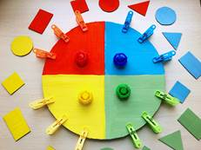           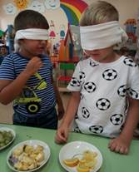

✔ Осознание размера  
Почти в каждой семье с ребенком рано или поздно появляются матрёшки, пирамидки, вкладывающиеся друг в друга стаканчики. Это чудесные пособия для осязания размера и градации размеров. А если их нет, можно заглянуть на кухню – судочки из одной серии, разных размеров, кастрюли.  
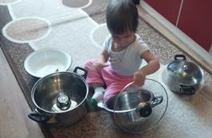               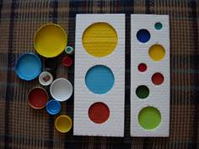

✔ Тактильные открытия  
Трогайте окружающий мир. Называйте то, что чувствуете: это твердое, это мягкое. Наждачная бумага шершавая, а столешница – гладкая. Под вашими руками целый мир для сенсорных, тактильных открытий. Помните об этом. А если ребенку сейчас хочется все трогать – сделайте ему тактильные коробочки. Коробочку с парными кусочками разных тканей. Коробочку с разными на ощупь поверхностями (дерево, камень, стекло (конечно, безопасное), металл).  
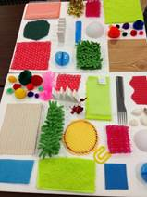                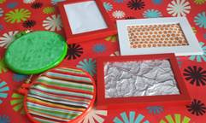

✔ Чудесный мешочек  
Обычный мешочек из ткани или льна, в который вы можете класть предметы, в зависимости от увлечений: плоские геометрические фигуры, объемные геометрические фигуры, ткань, игрушки по теме, разные камни. Найти что-то руками – это так удивительно. А если будет два мешочка, то искать одинаковое в двух разных мешочках очень увлекательно (и не каждому взрослому под силу).  
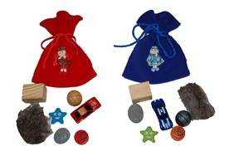

**КАК ИГРАТЬ**

Предоставьте ребенку самому выбирать, во что играть. Если видите, что малыш не знает, чем заняться, заскучал, предложите ему поиграть вместе, но не навязывайтесь.  
Не торопитесь помогать и подсказывать ребенку, если у него не получаются какие-то действия, с задания. Дайте ему возможность справиться самостоятельно – преодоление сложностей развивает характер и интеллект.  
**Хвалите малыша, когда он справился с заданием, и подбадривайте, если у него не получается**.  
Если на одну игрушку претендует двое детей, учите их договариваться об очередности.